101年5月31日姊妹會
~~擴大見證分享（三）
許家蓁姊妹：
感謝主，藉著妹妹永蓮一家人讓我認識主。我已經五十多歲了，雖然年紀是女人的秘密，但對我來說卻是成長的喜悅，成長的過程讓我與主的距離越來越近。民國95年是我人生的最低潮，當時的環境讓我生不如死，每天都希望是在做夢，常常躺在床上不想起來，計劃著如何結束自己悲慘的一生。感謝主讓我從憂傷絕望中走出來並受洗成為一個新造的人，如今我對過去的事淡忘了，我的人生跟從前不一樣了，我從讀經、聽道、禱告中親近主，認識神，跟祂越接近就越感受到祂的恩典和愛！
小時候在父母的呵護下平安快樂的長大，因為是家裡的長女，總是照自己的想法、計畫去行。加上自認為個性柔軟、能力強、行事圓融，滿有信心的認為自己一定會成為好女兒、好妻子、好媳婦、好媽媽。但人是如此的有限，一切都不是你所能支配的。我嫁到一個傳統的大家族，面對婆媳問題,與先生的不合及孩子成長的叛逆，驕傲的我不願承認就這樣被打敗，眼淚擦一擦，繼續走下去，但一次又一次的我失敗了；當時的光景就如同以賽亞書四十八4所說：「你是頑梗的─你的頸項是鐵的；你的額是銅的。」但主說：「我素來知道。」主知道要如何打敗許家蓁的老我，後來朋友倒會一件接著一件，金錢出了問題，造成先生的不信任，許多突如其來的事讓我措手不及，最後我垮了，承認自己的有限、軟弱及無用，我在主前順服了，謙卑了！有一首詩歌這樣唱著：「我不知明日將如何，或遭遇貧苦肌餓，那看顧麻雀的恩主，必隨我時刻看顧…」一隻麻雀祂都照顧，更何況是我，我開始學習禱告呼求神，羅十13：「因為凡求告主名的，就必得救。」初信主時，常常在禱告中感受到主對我的回應，開始時我用主禱文跟主求，請祂挪去壓在我身上杖，主以我一節經文回應我「神要擦去他們一切的眼淚；不再有死亡，也不再有悲哀、哭號、疼痛，因為以前的事都過去了。」（啟廿4）。主禱文中耶穌也教導我們「免我們的債，如同我們免了別人的債。」我求主教導我饒恕，以至於我跟婆婆中間不愉快的隔閡消除了，不再有恨而是包容；而先生對我的惡，也因著基督的愛釋懷的原諒他，雖然因著先生許多放不下的因素，最後選擇離婚結束，但如今卻能相處如朋友，也常在禱告中祈求救恩臨到他。
失婚後，我勇敢面對一切並專心依靠主，神奇妙的為我預備一間精緻的套房，兩個兒子跟我同住；兩年後房子空間太小，孩子也長大了，我禱告想換大一點的房子，神真的又為我預備了，但我沒有用屬靈的心去傾聽，卻用世界的眼光去看，結果我花了更多的時間、更急迫的禱告，才買到現在的房子。買房子的事給了我很大的提醒，也讓我體會到以色列人出埃及的光景，其實神早已預備流奶與蜜之處，只在於人是否順服祂與全然的放手。順服祂必能享受平安與收穫，不順服時就會發現生活的困惑與不安。
今年五月，因為要舉辦母親節的活動，姊妹們不斷的禱告求神讓我們能有一個美滿的結果。但我在這期間卻做了一件不討神喜悅的事，不順服主的義，明知不是主的道不能行當避開，但我卻為了方便拿了醫院的酒精棉球回家，不過是區區幾塊錢，沒幾天我就收到一張超速的紅單1600元，心想主的懲罰還真快，就欣然接受了。但我認罪的心態得罪了神，後來在工作上一直都不順利，母親節活動當天我居然無法調班，後來花了3600元請以前的同事代班，才有驚無險的度過，從這件事中我學會神是輕漫不得的，花錢事小，重要的是影響到我跟主的關係。「我們若認自己的罪，神是信實的，是公義的，必要赦免我們的罪，洗淨我們一切的不義。」（約壹一9）。我認了自己的罪並求主赦免，感謝主，讓我經歷了一次愛的管教！
最近，婆婆輪到我照顧，她氣切後是一個比植物人稍好一點的老人，請了一位外傭照顧她。有一天我原本要去花蓮出差，卻臨時取消了，心想主是否有事要告知我，安靜後做了禱告。下午五、六點忽然聽到婆婆急促的痰聲，一看整個氣切管就快被痰淹著了，而外傭卻在洗澡；感謝主，我因為沒出差留在家裡沒出大事。事後，我開始責怪外傭的不是，交待的事都不聽，現在出問題了。隔天帶著滿肚子的火去上班，下午婆婆開始喘了，不管是灌食或灌藥都吐出來，喘得厲害，血糖標高，又發燒，我知道是細菌感染，開始自己動手拍痰、抽痰、餵藥全都自己做，目的是要讓外傭知道她錯了。看著婆婆難過，我拉著她的手說「耶穌愛妳，祂會幫助妳。」這時我的眼淚流出來，我知道是主在動工，婆婆的藥吃進去了，效果出來了、也穩定了。晚上趁著在等婆婆的血糖、體溫報告時看了一下good TV節目，正巧講道的內容說：要把敵人當成你可使用的器皿；給了我很大的提醒。半夜我仍不放心，每小時就會醒來看婆婆，當清晨四點去看婆婆時，她整個人僵硬，手指嘴唇都發紫，趕緊叫醒外傭，我的心平靜安穩不再有憤怒，心平氣和、謙卑的和外傭一起同心協力幫婆婆渡過難關。之後幾天外傭很自動的幫婆婆翻身、拍背、側睡，做事也小心多了；感謝主，只要我們照著祂的心意順服，祂所賜下恩典數算不完。神賜給每個人的杯都不同，我知道我的能力有限，但主將會成就祂要我做的事。上帝的恩典不是用我的好行為做交易，而是白白賞賜給我的，我應該行公義、好憐憫、存謙卑的心與上帝同行(彌迦書六8)。
感謝主，讓我有機會見證祂在我身上的恩典，願主耶穌的名被高舉、得榮耀！
本週各項聚會
今日 09:30 兒童主日學
10:00 中學生團契
11:00 慕道班 呂允仁弟兄
11:00 信仰造就班 蔣震彥弟兄
14:30 造就聚會 陳水德弟兄
神的心意
民數記十三17～33
週二07:00 晨更聚會 陳維鼎弟兄
列王記下廿二
19:30 英文查經班
週三 19:30 交通禱告會 但以理書九
週四 14:00 姊妹聚會 陳梅軒姊妹
週五 15:00 姊妹禱告會
17:30 週五小社青 聯合聚會
17:30 愛的團契 聯合聚會
週六 17:30 社青團契 陳農瑞弟兄
17:30 大專團契 陳農瑞弟兄
【APAC影音觀賞、下載】
感謝主的恩典，APAC的相關照片、錄音、錄影檔案，已放入大會網站www.apac2012.org；請於9月30日前進入中文網頁，點選右上角「下載」後，聆聽大會各堂信息（請避免於線上聆聽）。
【同工會】今天下午1:45舉行九月份同工會，敬請長執、各團契（或事工）同工及關心教會的弟兄姊妹參加。
【受洗見證】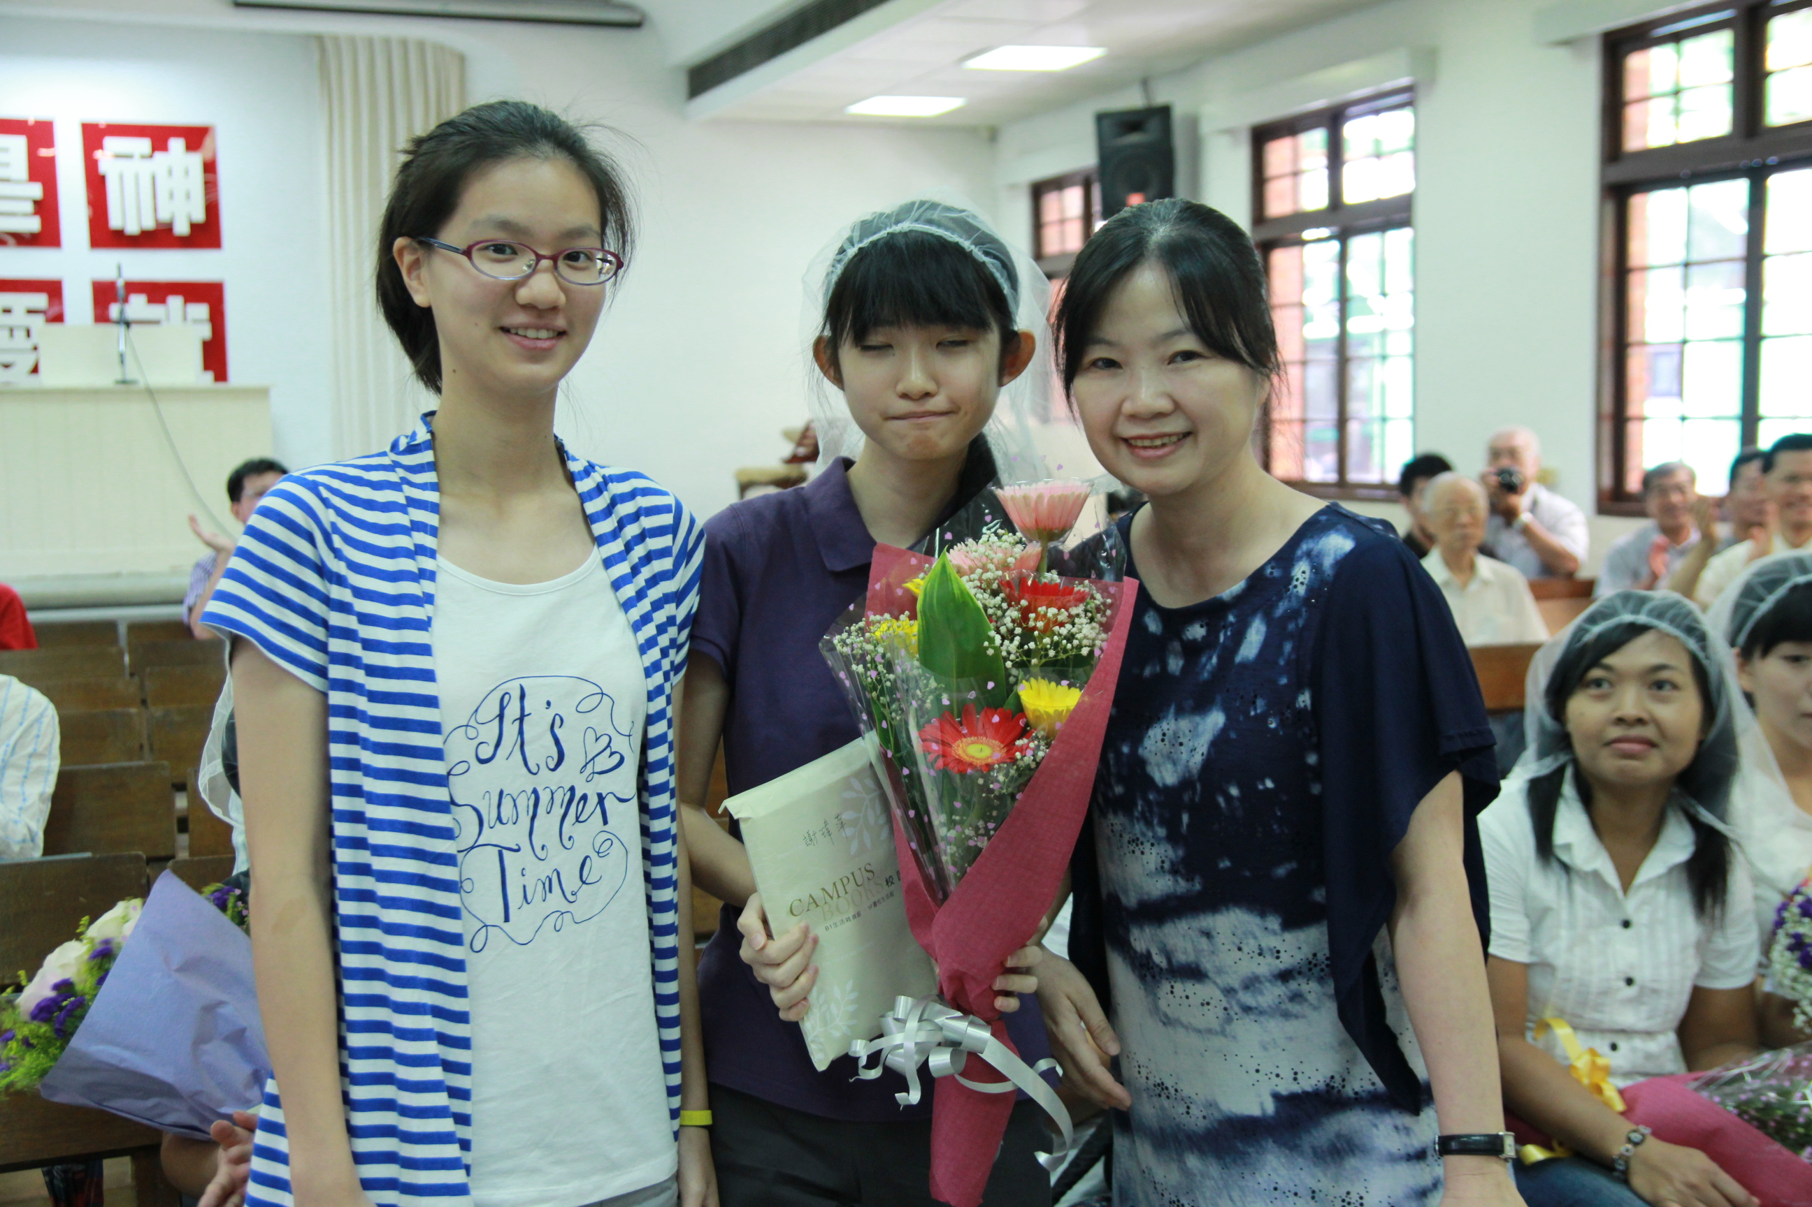
謝瑋萍姊妹—於2012.7.15受浸
小的時候，我就跟著媽媽來到了教會，開始認識這位造天又造地的神。幼稚園時，只是覺得來教會很好玩，有點心吃又可以玩，很快樂。上了初小級，主日學老師開始說聖經故事，也讓我漸漸了解神，中高小級以後，藉著參加一些營會，明白了許多道理，使我與神更親近。
以前,我是讀公立幼稚園，是需要抽籤的，而且抽到的機率很低，因為要讀的人數太多，很遺憾我並沒有被抽中，可是媽媽很想讓我去讀，所以她不放棄，不停地禱告，最後很奇妙的，我竟然候補上了，因為有人退出。
現在我讀聖心女中也是如此，聖心國中部是需要考試的，我沒有考上，但卻意外考進了其他學校。媽媽認為我讀聖心比較好，也是一直禱告，本來已經要去其他學校報到了，但突然學校來了一通電話，說我候補進聖心了，真的很奇妙不可思議。
也因為這樣，我認識了許多人，發生了很多事，留下許許多多美好的回憶，也發覺神是很奇妙偉大的。
臺北市基督徒聚會處 第2241期 2012.09.09
教會網站：http://www.taipeiassembly.org
主日上午 主日下午 下週主日上午 下週主日下午
聚會時間： 9時45分 2時30分 9時45分 2時30分
司 會： 李一華弟兄 林 強弟兄
領 詩： 任 駿弟兄 陳水德弟兄 陳宗賢弟兄 劉戈凡弟兄
司 琴： 陳孜祈姊妹 陳孜祈姊妹 王清清姊妹 俞齊君姊妹
講 道： 唐麗川弟兄 陳水德弟兄 蔡國山弟兄 劉戈凡弟兄
本週題目： 神的見證 更該領受 下週主題：
下週經文： 約翰壹書五9
上午招待： 吳瑞碧姊妹 施兆利姊妹 下週招待：張福台弟兄 許家蓁姊妹
柯欣妤姊妹 韓勝娥姊妹 吳純紹姊妹 黃凱意姊妹
臺北市中正區100南海路39號。電話（02）23710952傳真（02）23113751

耶和華啊！
我知道人的道路是不由自己的；人行走時，也不能確定自己的腳步。 耶利米書十23

